**Пример консольного приложения   
с вводом чисел для бинарного дерева из текстового файла   
и выводом его (не более 5 ярусов) на экран**

Пример текстового файла Tree.txt

10

20

30

**

**

40

**

**

50

**

60

70

-90

**

**

100

**

**

-80

**

**

Результат

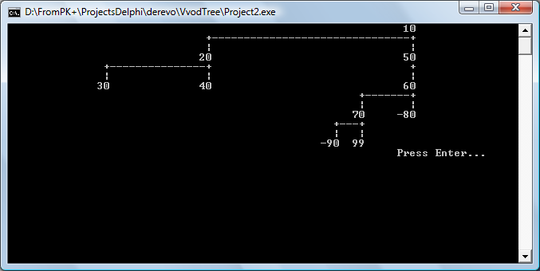

Добавлена корректировка:

Если число меньше -99, то оно исправляется на -99.

Если число больше 99, то оно исправляется на 99, например, 100 в рассматриваемом примере.

Аномалии не рассмотрены.

Программный код на Delphi

program Project2;

{$APPTYPE CONSOLE}

uses SysUtils;

type

Pder = ^Tder;

Tder = record // моделирование на основе двусвязного нелинейного списка

chislo: integer;

left, rigth: Pder;

end;

var

derevo: array [3..15] of string; // изображение дерева, не более 5 ярусов

procedure create_tree(var root: Pder; var f: TextFile; i:byte; var kol:byte);

var r: integer; str: string[3];

begin

readln(f, str);

if TryStrToInt(str, r) then

begin

if r>99 then r:=99;

if r<-99 then r:=-99;

if i>kol then kol:=i;

new(root);

root^.chislo:=r; {-99..+99}

create_tree(root^.left, f, i+1, kol);

create_tree(root^.rigth, f, i+1, kol);

end

else

root:=nil;

end;

procedure vert_derevo(var root: Pder; kol: byte=0);

begin

if root <> Nil then

begin

if kol= 0 then writeln('Derevo:'#13#10, root^.chislo)

else writeln('-----':(kol*5), root^.chislo);

if root^.left<> root^.rigth then // хоть одно есть

begin

vert_derevo(root^.rigth, kol+1);

vert_derevo(root^.left, kol+1);

end

end

else writeln('-----':(kol*5));

end;

procedure free_tree(var root: Pder);

begin

if root<> nil then

begin

free_tree(root^.left);

free_tree(root^.rigth);

dispose(root);

root:=nil;

end;

end;

procedure make_tree(root: Pder; i,k,kol: byte; r: boolean);

var j:byte;

begin

if i<=kol then

if root <> nil then

begin

if i>1 then

begin

if r then

for j:=1 to 64 div k -1 do derevo[3*i-2]:=derevo[3*i-2]+'-'

else

for j:=1 to 64 div k -1 do derevo[3*i-2]:=derevo[3*i-2]+' ';

derevo[3*i-2]:=derevo[3*i-2]+'+';

for j:=1 to 64 div k -1 do derevo[3*i-1]:=derevo[3*i-1]+' ';

derevo[3*i-1]:=derevo[3*i-1]+'|';

end;

for j:=1 to 64 div k - 3 do derevo[3*i]:=derevo[3*i]+' ';

//знак

if root^.chislo<0 then derevo[3*i]:=derevo[3*i]+'-'

else derevo[3*i]:=derevo[3*i]+' ';

//две цифры

derevo[3*i]:=derevo[3*i]+Chr(48+abs(root^.chislo) div 10)+ Chr(48+abs(root^.chislo) mod 10);

//аналогично с поддреревьями

make_tree(root^.left, i+1, 2*k, kol, false);

make_tree(root^.rigth, i+1, 2*k, kol, root^.left<>Nil);

end

else

begin // пустое поддерево - пробелы

if r then

for j:=1 to 64 div k do derevo[3*i-2]:=derevo[3*i-2]+'-'

else

for j:=1 to 64 div k do derevo[3*i-2]:=derevo[3*i-2]+' ';

for j:=1 to 64 div k do derevo[3*i-1]:=derevo[3*i-1]+' ';

for j:=1 to 64 div k do derevo[3*i]:=derevo[3*i]+' ';

make_tree(nil, i+1, 2*k, kol, false);

make_tree(nil, i+1, 2*k, kol, false);

end;

end;

var

root: Pder;

kol,j: byte;

f: TextFile;

begin

AssignFile(f, 'tree.txt');

Reset(f);

kol:=0;

create_tree(root, f, 1, kol);

CloseFile(f);

if kol>5 then kol:=5;

for j:=3 to kol*3 do derevo[j]:='';

make_tree(root, 1, 1, kol, false);

for j:=3 to kol*3 do writeln(derevo[j]);

write('Press Enter...':75); readln;

vert_derevo(root); // вывод дерева вертикально

free_tree(root);

write('Press Enter...':75); readln;

end.

При выводе в текстовый файл можно изображать дерево графически вертикально или горизонтально, с помощью отступов показывая расположение ветвей дерева:



10

--------- 20

--------- 30

---------**

---------**

--------- 40

---------**

---------**

--------- 50

---------**

--------- 60

--------- 70

--------- -90

---------**

---------**

--------- 99

---------**

---------**

--------- -80

---------**

---------**